Родители!!! Внимание!!!
Если вы заметили, что ваш
ребенок постоянно поет, не может прожить без музыки и дня,
а также стремительно тянется к прекрасному, то вам – к нам!!!

Детская школа искусств № 4 осуществляет набор
в течение учебного года детей от 3,5 до 6,5 лет
на платное отделение

В данный вид обучения входят такие занятия:
Музыкальное направление (занятия проходят в МБОУ № 4):
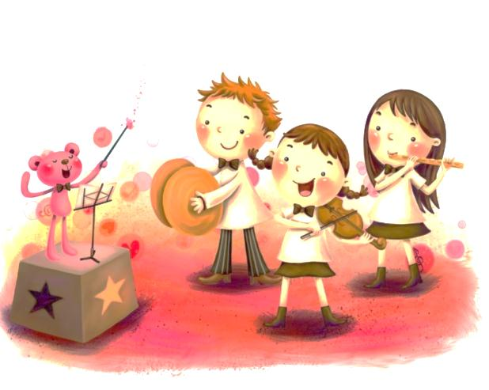
1.Хоровое пение
2.Ритмика
3.Шумовой оркестр

Общеразвивающее направление:
1.Хореография
2.ИЗО (лепка, рисование)

Занятия проводятся в групповой форме, продолжительностью 25-30 минут на каждый урок.
Стоимость обучения – 1 500 руб. в месяц

Более подробную информацию вы можете узнать по адресу:
Косая Гора, ул. Октябрьская, д. 1
или по тел. (4872) 23-08-98

